申请评审书填报说明及注意事项
- 申请书模板仍未更新，最新版请关注申报系统首页通知https://sinoss.moe.edu.cn/indexAction!to_index.action。
- 申请日期写2022年3月（与后面计划开始/完成时间无关）
- 所在部门写南京财经大学xx学院
- 通讯地址写江苏省南京市栖霞区文苑路3号
- 该类项目的研究期限为2年，计划完成时间最迟不超过2024.6，计划进度时间：建议2022.06~2024.06
- 经费问题：每个课题资助经费2万元（直接经费：1.2，间接经费：0.8）
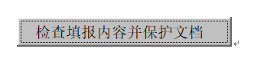
- 完成填报后请点击文档末尾的“检查填报内容并保护文档”，再发送至邮箱827529454@qq.com，截止日期为2022年3月5日。

其他注意事项
- “教育部20NN年某某项目申请评审书.doc”必须使用Windows版的Microsoft Word软件（不支持苹果系统MacOS版Word），并启用“宏功能”来进行填写，严禁使用金山WPS软件，WPS会损坏申请评审书文件中隐含的脚本与模块，导致不能进行填报内容检查、无法正常上传文件等系列问题。
- 不得改变申请评审书的文件保存类型，只能是Word 97-2003的.doc格式，不要将其另存为.docx格式。
- 辅助性文件base.dat须始终与“教育部20NN年某某项目申请评审书.doc”存放在同一文件夹下，才可以正常显示出、或选择申请评审书中诸如学科、学校列表等字段的内容。假若您想复制申请评审书.doc到“桌面“上进行编辑，请务必将base.dat文件也一并复制到”桌面“上去。
- 申请评审书在填写过程中，允许粘贴文本或图片，如果需要粘贴图表、流程图、框架图等，请先将其转换或截取为图片，再以图片形式插入；为突出重要文字或强化显示效果，可以对文字使用加粗或斜体，但强烈建议不要去手工改变段落性文字的字体、字号与行间距，这种操作有可能会破坏文件中的隐含脚本与模块。为顺利完成填报，建议您先填写“项目基本信息”、“申请人基本信息”、“课题组成员信息”和“经费概算”这四栏内容，填完后至少保存一份文件副本作为备份，再继续去填写申请书中正文段落性的地方。万一后续填写过程出现了脚本错乱性问题，您还可以基于之前的备份文件来重填，能够减少不必要的操作与麻烦。
- 一旦文件中的隐含脚本与模块受损，常见现象是再也无法顺利完成“检查填报内容并保护文档”操作，甚至无法进行编辑。此时，可先将受损的申请书文件在Word中另存为“纯文本”（*.txt）格式的文件以便复制粘贴已录入的内容，再重新下载空白的申请评审书模板，重新进行填写。

填报说明
第一步:启用Word的宏功能（图示可参见附一、附二）
1) 如果您是Word 97、Word 2000、Word 2003用户
a) 请把Word宏的安全性设为:"中"
方法: Word菜单->工具->宏->安全性->安全级,设置为"中"
b) 关闭本文档，重新打开，点击"启用宏"按钮，即可开始填写本文档或打印。
2) 如果您是Word 2007，2010，2013，2016或更高版本的用户，点击Word左上方"安全警告"处"选项"中的"启用此内容"，或直接点击“启用内容”按钮即可开始填写本文档或打印。

第二步:填写申请评审书
填写申请书时，需要在“页面视图”下操作，在其他视图模式下，比如“大纲视图“下操作时，可能会遇到“运行时错误4605“的警告信息，此时在 Word窗口右下侧点击相关按钮切换到页面视图模式下即可正常填报。正常情况下，Word首页如下图，会显示“您现在可以正常进行填报”的红字。填写时，项目基本信息、申请人基本信息、课题组成员信息、经费预算在第一页点击相应按钮后在弹出的对话框中填报，课题论证内容在表中直接录入；
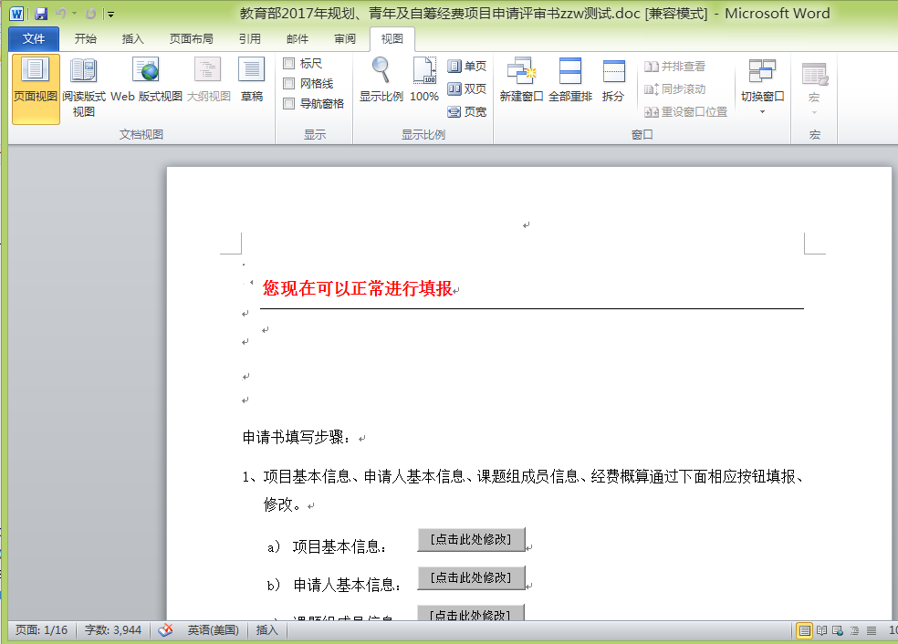

第三步:检查保护申请书
当申请评审书的内容全部填写完毕，准备上交或上传前，必须点击文档中的“检查填报内容并保护文档”按钮，通过内置的脚本程序对各字段格式、数值、内容字数等进行全面检查。该操作的最后一步，会进入文档保护密码设置步骤，如不希望他人改动申请书内容，可设置一个密码。设置之后，必须解密才能编辑、修改文件。

第四步：上传申请书
顺利通过检查后，申请评审书的首页第一行会显示出红色提示“您现在可以上传申请书”。这种状态下的文件才可以到项目申报系统去上传，申报系统的程序也会在文件上传时对此进行查验，并拒收不符要求、或有问题的文件。

第五步: 打印和提交申请评审书
为保证电子版和纸质申请评审书内容、格式完全一致，请在申请评审书上传成功后，再去打印纸质件，单面或双面打印均可。

附一：Word 2003宏设置图例：
1、在word2003的菜单中选择“工具”－“宏”—“安全性”
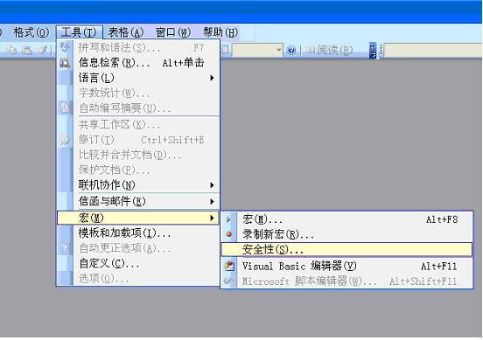 2、选择“中”，并确定
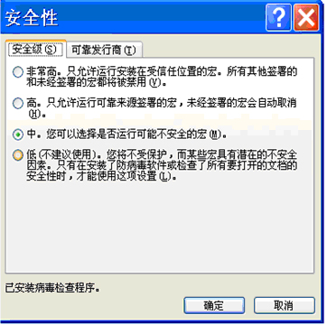
3、退出，在双击打开申报表word文档时，选择“启用宏”。

附二：Word 2007宏设置图例：
1、双击打开申报表word文档后，点击安全警告的“选项”
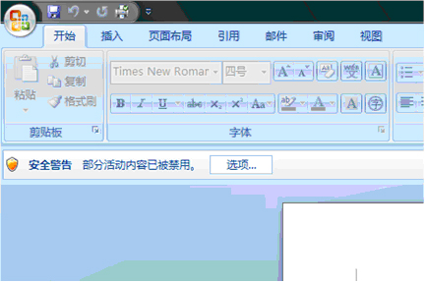
2、选择“启用此内容”并“确定”
